بسمه تعالی
نتایج جشنواره بزرگ ورزشی جام فجر 1404

نتایج مسابقات آمادگی جسمانی (خواهران) :
مقام آوران رده سنی الف:
مقام اول خانم فرزانه زارعی از مرکز بهداشت تبریز
مقام دوم خانم سارا حاجی سلمانی از مرکز بهداشت آذرشهر
مقام سوم خانم سمیرا باقر زاده از مرکز الزهرا
مقام آوران رده سنی ب:
مقام اول خانم معصومه صدائی از بیمارستان هریس
مقام دوم خانم راحله غلامی از معاونت بهداشت
مقام سوم خانم اکرم آذر آبدار از دانشکده پزشکی

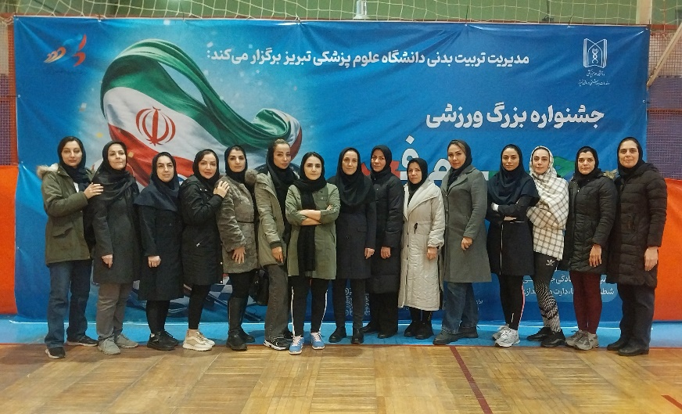

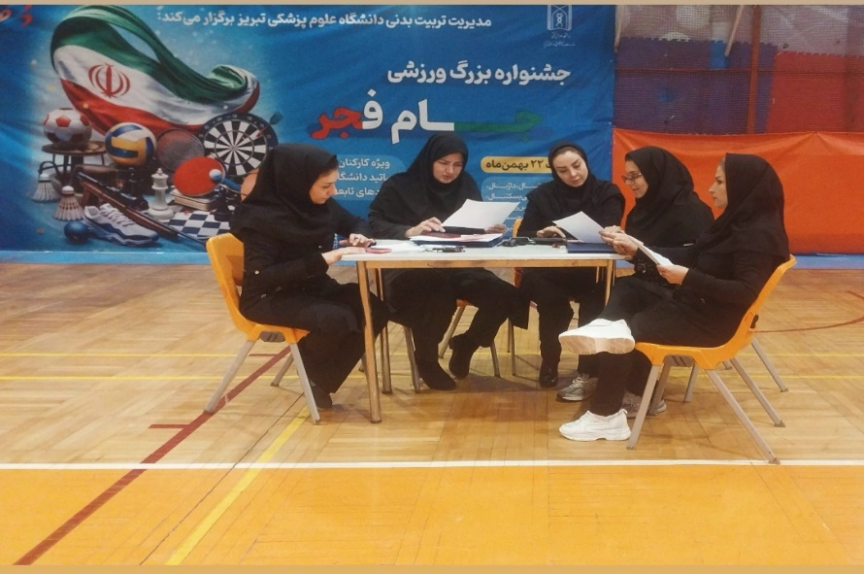
نتایج مسابقات بدمینتون (خواهران) :
مسابقات باحضور 30 نفر از همکاران به صورت جدول دوحذفی برگزار گردید که نتایج ذیل بدست آمد.
مقام اول: خانم فاطمه عطائی از دانشکده داروسازی
مقام دوم: خانم سارا باقریان از مرکز بهداشت اسکو
مقام سوم: خانم زهرا غفوری از مرکز رازی و سوم مشترک خانم شهلا عباس زاده از مرکز درمانی امام رضا(ع)
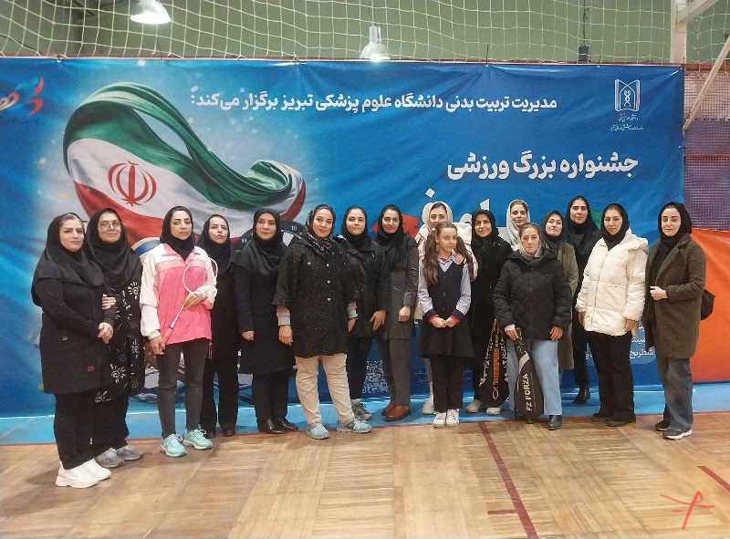
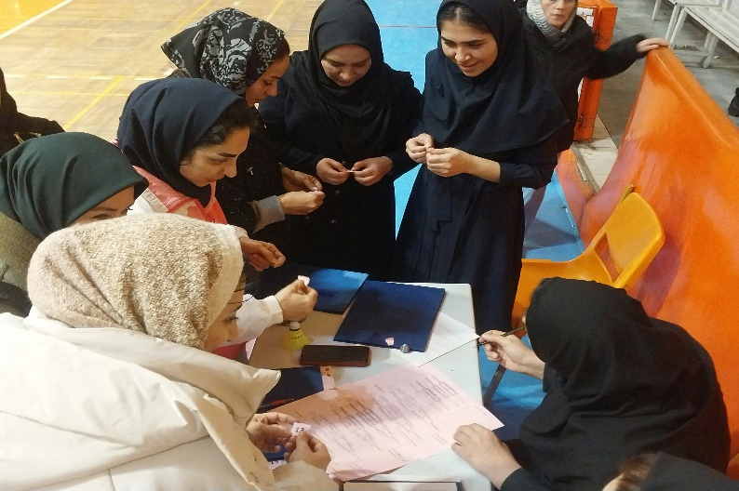
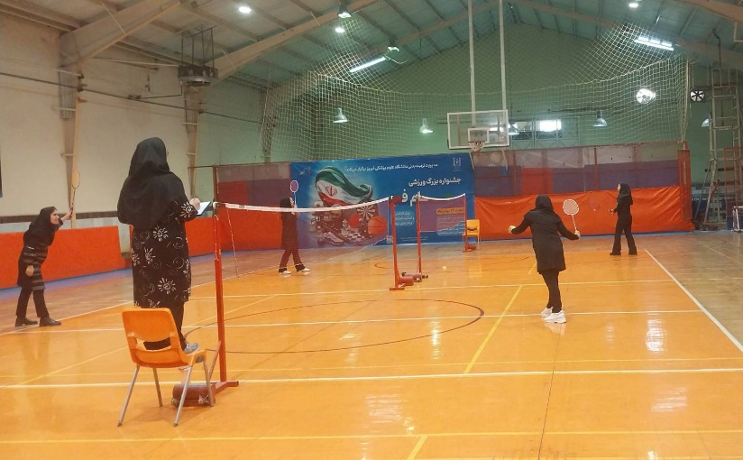

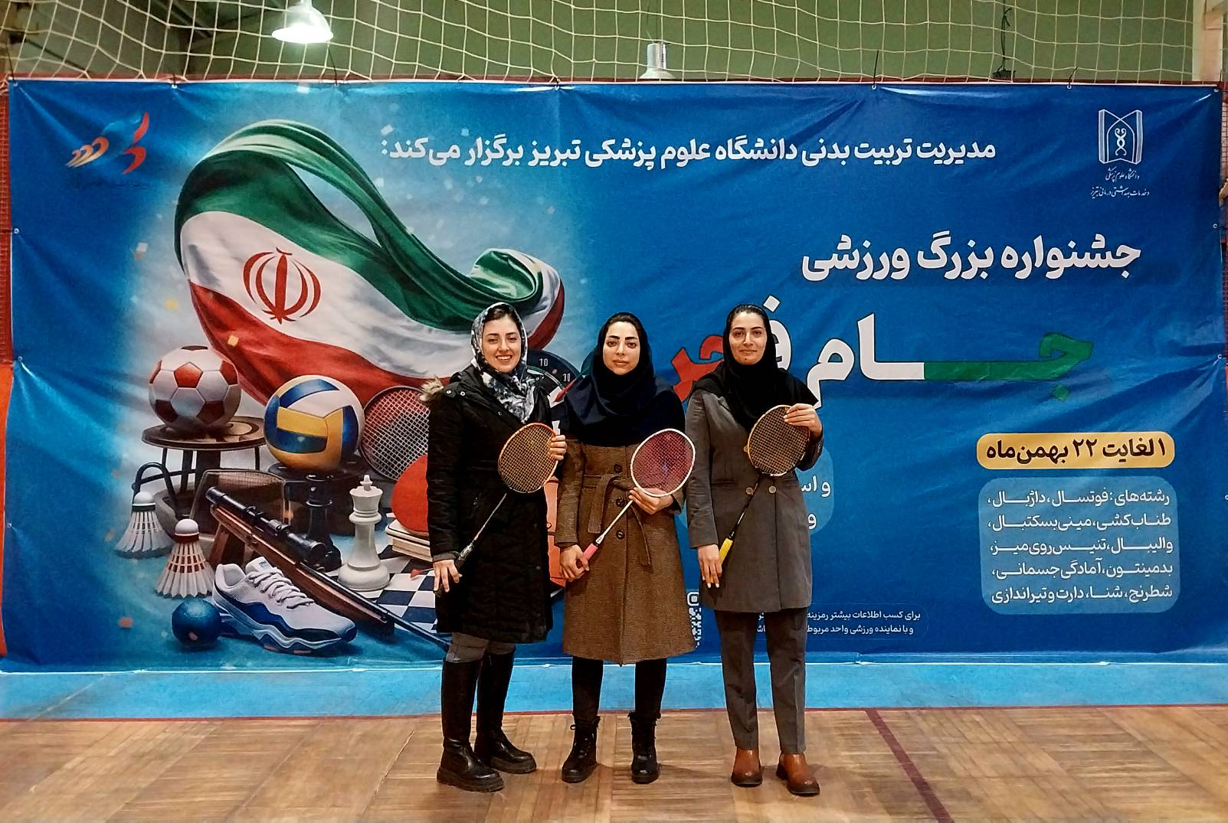

نتایج مسابقات تنیس روی میز (خواهران) :
مسابقات باحضور 20 نفر از همکاران در ابتدا به صورت جدول دوره ای و سپس جدول حذفی برگزار گردید که نتایج ذیل بدست آمد.
مقام اول: خانم راضیه وهابی از مرکز درمانی امام رضا(ع)
مقام دوم: خانم فریده پرنیان از از مرکز درمانی امام رضا(ع)
مقام سوم : خانم اکرم غریب خواجه از درمانی امام رضا(ع) و سوم مشترک خانم زهرا فتاحی از معاونت درمان

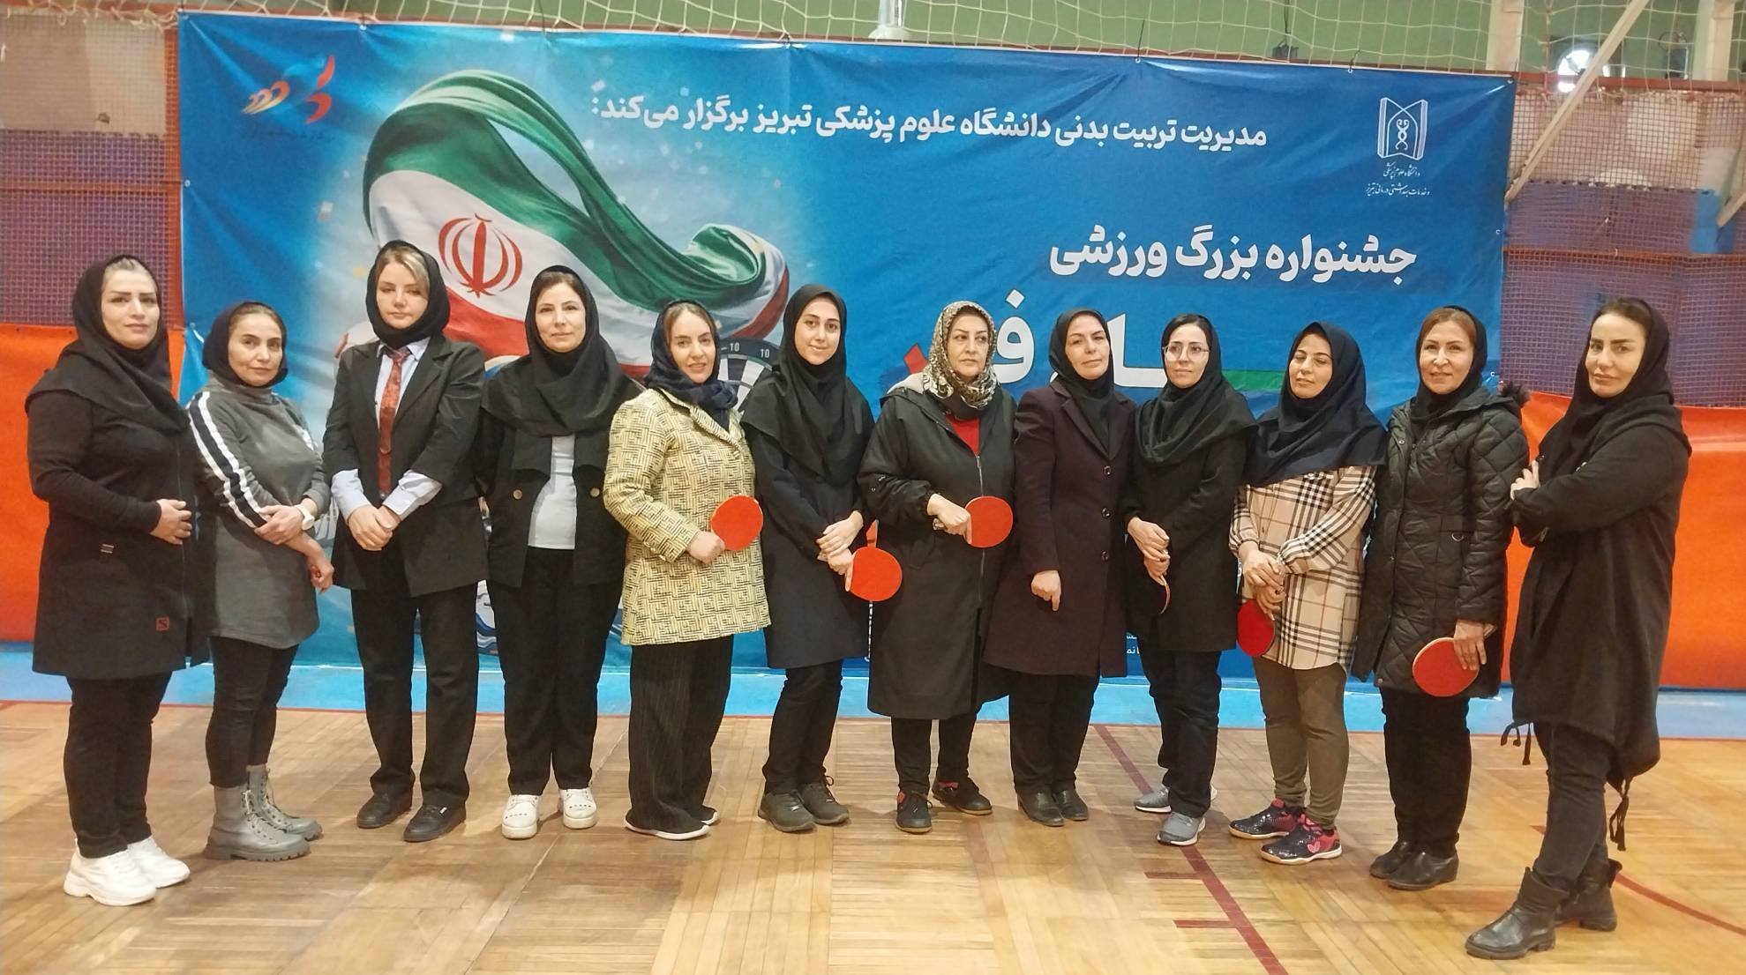
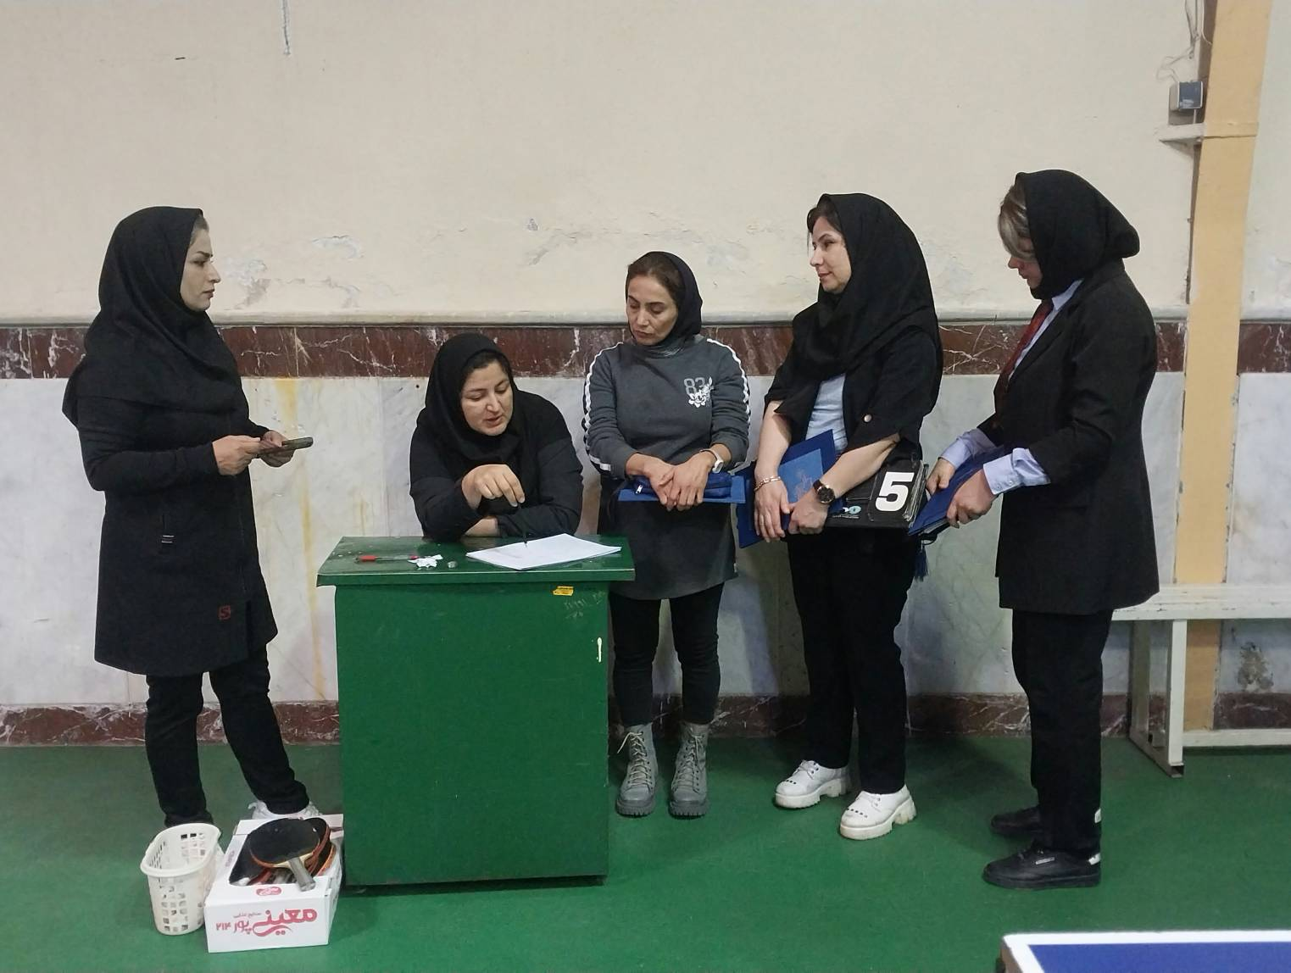
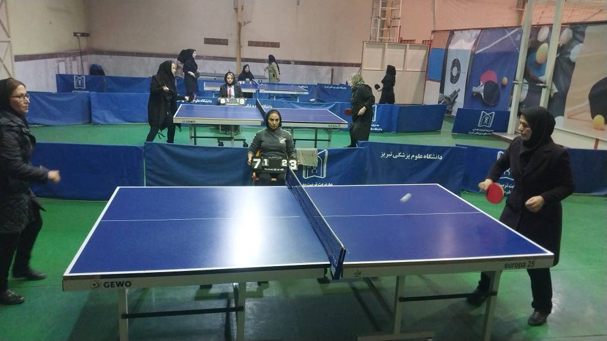
نتایج مسابقات شطرنج (خواهران)
مقام اول : خانم فریبا لطفی از مرکز آموزشی ودرمانی سینا
مقام دوم : خانم سهیلا امامی از مرکز آموزشی ودرمانی امام رضا(ع)
مقام سوم : خانم زهرا فاطمی از مرکز آموزشی ودرمانی سینا و سوم مشترک خانم الهام فخیمی از مرکز آموزشی ودرمانی سینا
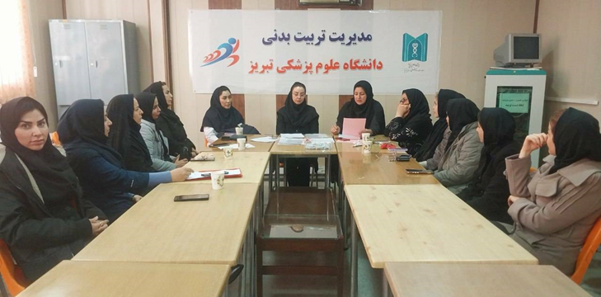
:
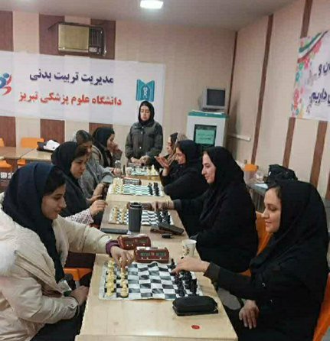
نتایج مسابقات تیراندازی (خواهران)
در رشته تیراندازی با تفنگ
مقام اول : خانم لیدا فاتحی از مرکز درمانی امام رضا(ع)
مقام دوم : خانم نیر یوسفی از دانشکده مدیریت و اطلاع رسانی پزشکی
مقام سوم : خانم فرح پیمان از ستاد مرکزی(بازنشسته)
در رشته تیراندازی با تپانچه
مقام اول : خانم آیدا عباسی از شبکه شبستر
مقام دوم : خانم پونه هادی زاده از از مرکز درمانی نیکوکاری
مقام سوم : خانم زینب ولدقومی از مرکز بهداشت تبریز
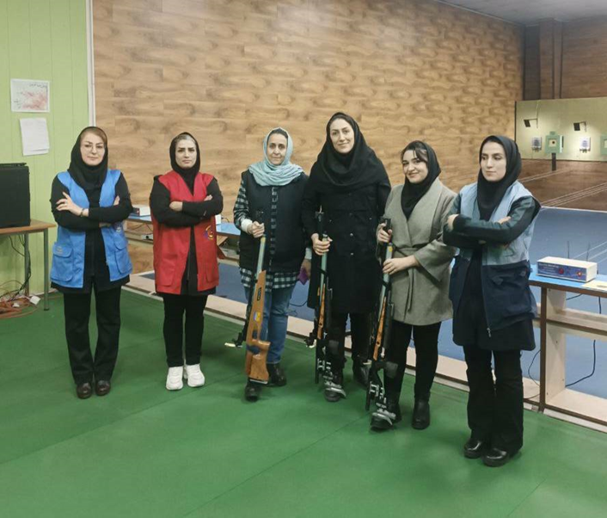

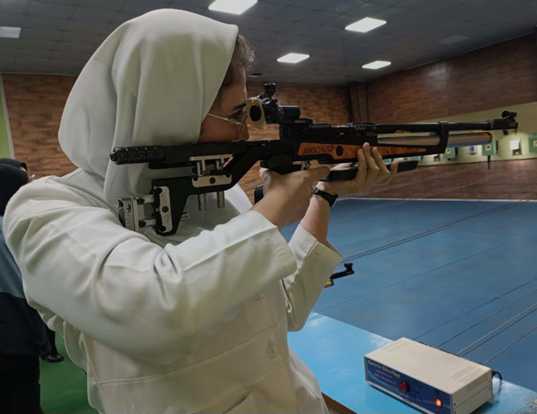

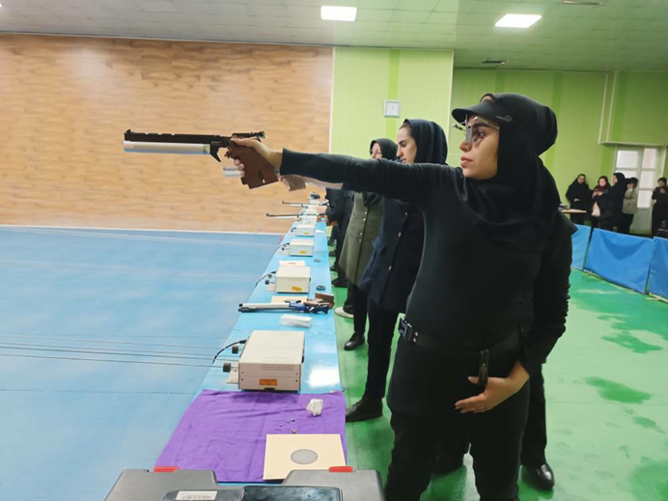

نتایج مسابقات دارت (خواهران)
مقام اول : خانم شهناز واحد از دانشکده پرستاری
مقام دوم: خانم سولماز پاشائی
مقام سوم : خانم مریم سلطانی از دانشکده پرستاری مقام سوم مشترک خانم لیلا رمضانی زاده از مدیریت تربیت بدنی
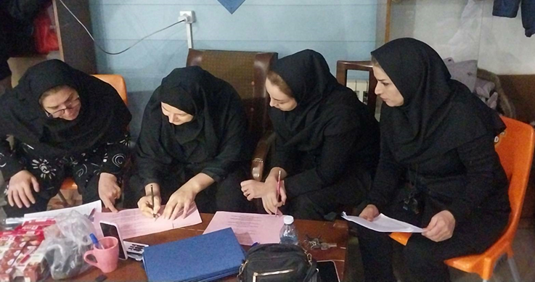
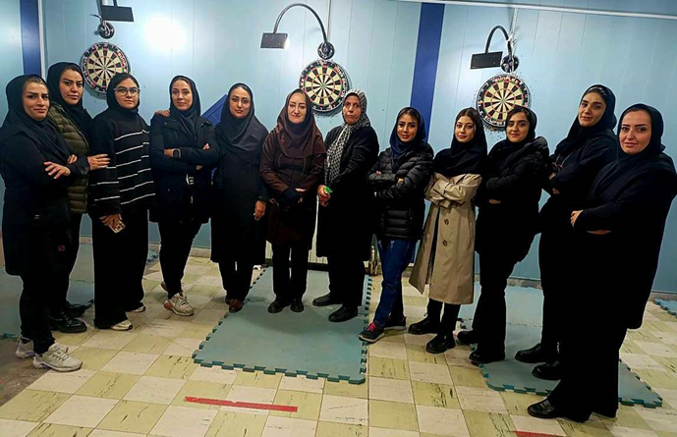
نتایج مسابقات شنا (خواهران)
نتایج مسابقات شنا (رده سنی الف* ۶۶ متر
شنای کرال پشت
مقام اول :خانم مهری محمدی نسب از معاونت تحقیقات
مقام دوم : خانم پرستو بهاری از مرکز بهداشت اسکو
مقام سوم : خانم راحله غلامی از معاونت بهداشت
شنای کرال سینه
مقام اول خانم : خانم نادیا علی رضائی از مرکز درمانی سینا
مقام دوم : خانم نسرین باباپور از مرکز مردانی آذر
مقام سوم : خانم سارا بیگلری از مرکز مردانی آذر
شنای قورباغه
مقام اول : خانم مهسا علیزاده از مرکز سینا
مقام دوم : خانم رباب ایرانی از معاونت تحقیقات
مقام سوم: خانم سارا حاجی سلمانی از مرکز بهداشت آذرشهر
نتایج مسابقات شنا (رده سنی ب*۳۳ متر)
شنای کرال پشت
مقام اول : خانم فهیمه قزوینیان از مرکز بهداشت
مقام دوم: خانم رویا صبوحی از مرکز درمانی الزهرا
مقام سوم : خانم افسر فرخنده پی از معاونت غذا و دارو
شنا کرال سینه
مقام اول : خانم فهیمه قزوینیان از مرکز بهداشت
مقام دوم : خانم عارفه شیری از مرکز سینا
مقام سوم : خانم افسر فرخنده پی از معاونت غذا و دارو
شنای قورباغه
مقام اول : خانم خدیجه بختیاری از مرکز بهداشت
مقام دوم : رویا صبوحی از مرکز الزهرا
مقام سوم : عارفه شیری از مرکز سینا
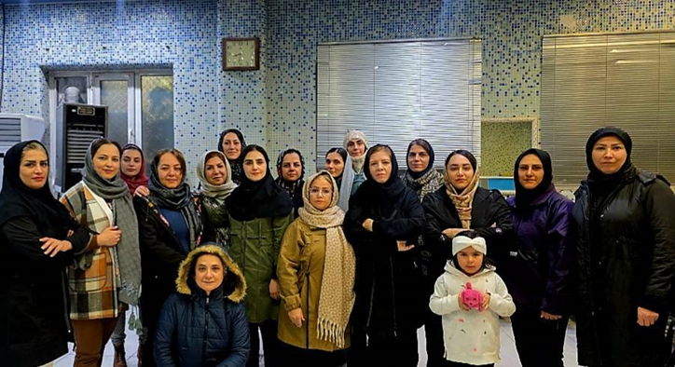
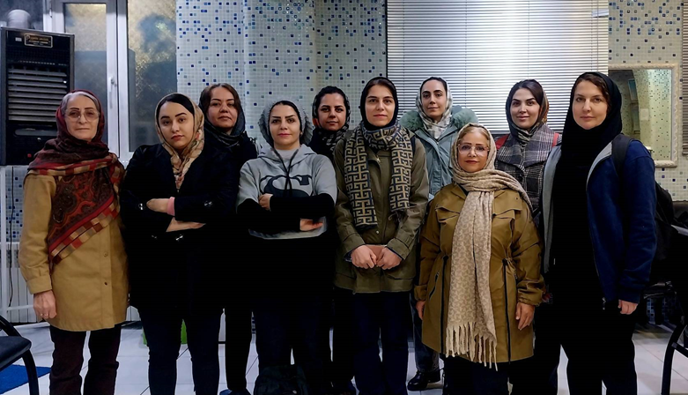
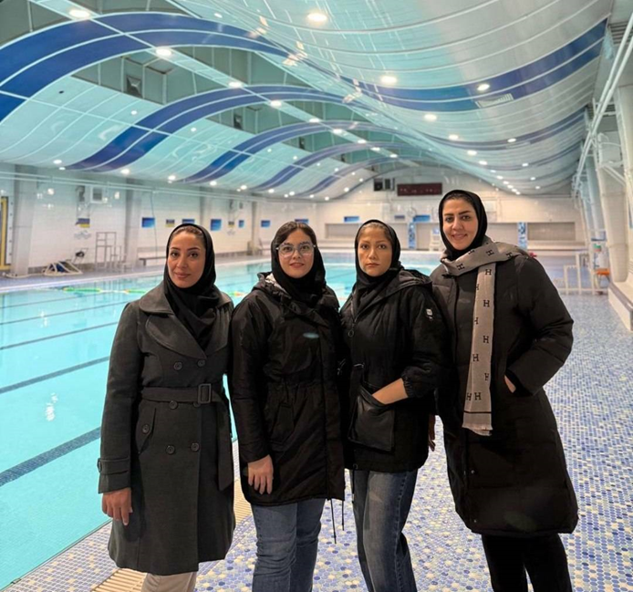

نتایج مسابقات داژبال (خواهران)
مقام اول: مرکز آموزشی درمانی شهید مدنی
اعضاء تیم خانم ها : لیدا قاسمپور، حمیده قره بیگلو، اکرم بشارت، مریم صدائی و هانیه خواجه محمدی
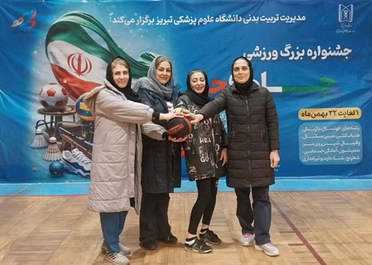

مقام دوم : مرکز آموزشی درمانی الزهراء
اعضاء تیم خانم ها : عزیزه حسن زاده، ناهید ملکی، حمیده احمدنژاد، فرناز سعیدنیا، سمیرا احمدی
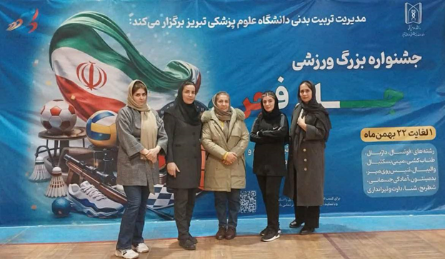
مقام سوم : مرکز آموزشی درمانی سینا
اعضاء تیم خانم ها: لیلی ضیاء لامع، رقیه ماکوئی، زهرا سیدی، زهرا فاطمی و نگار پورمحمد
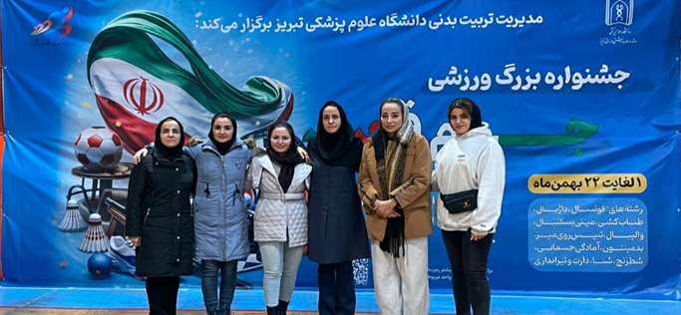

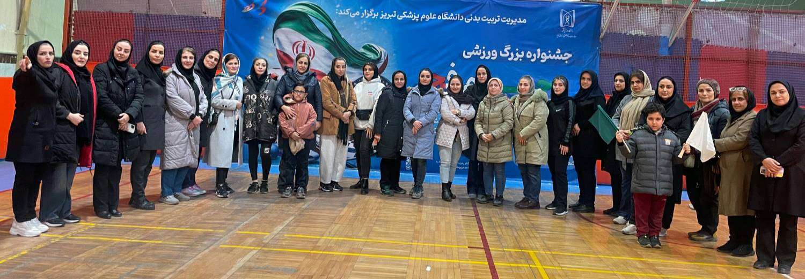

نتایج مسابقات طناب کشی (خواهران)
مقام اول : مرکز آموزشی و درمانی سینا تیم (الف)
اعضاء تیم خانم ها: اسمانه جلالی، مریم شیخ عظیمی، اعظم زینالی، عارفه آقازاده، زهرا سخنور و معصومه قلی زاده
مقام دوم : آموزشی و درمانی امام رضا(ع) تیم (ب)
اعضاء تیم خانم ها: فاطمه باقرپور، معصومه اسمعیل زاده، نعیمه موسوی، دنیز امیر هجری، مهدیه ثانی و شهلا عباس زاده
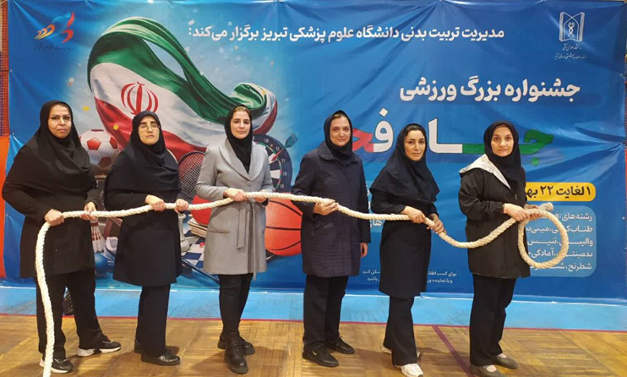

مقام سوم : مدیریت تربیت بدنی
اعضاء تیم خانم ها: مریم ممی زاده، لیلا رمضانی زاده، مهری محمدی نسب، اکرم قبله، لیدا تیموری و سمیه مشهدی عبادی
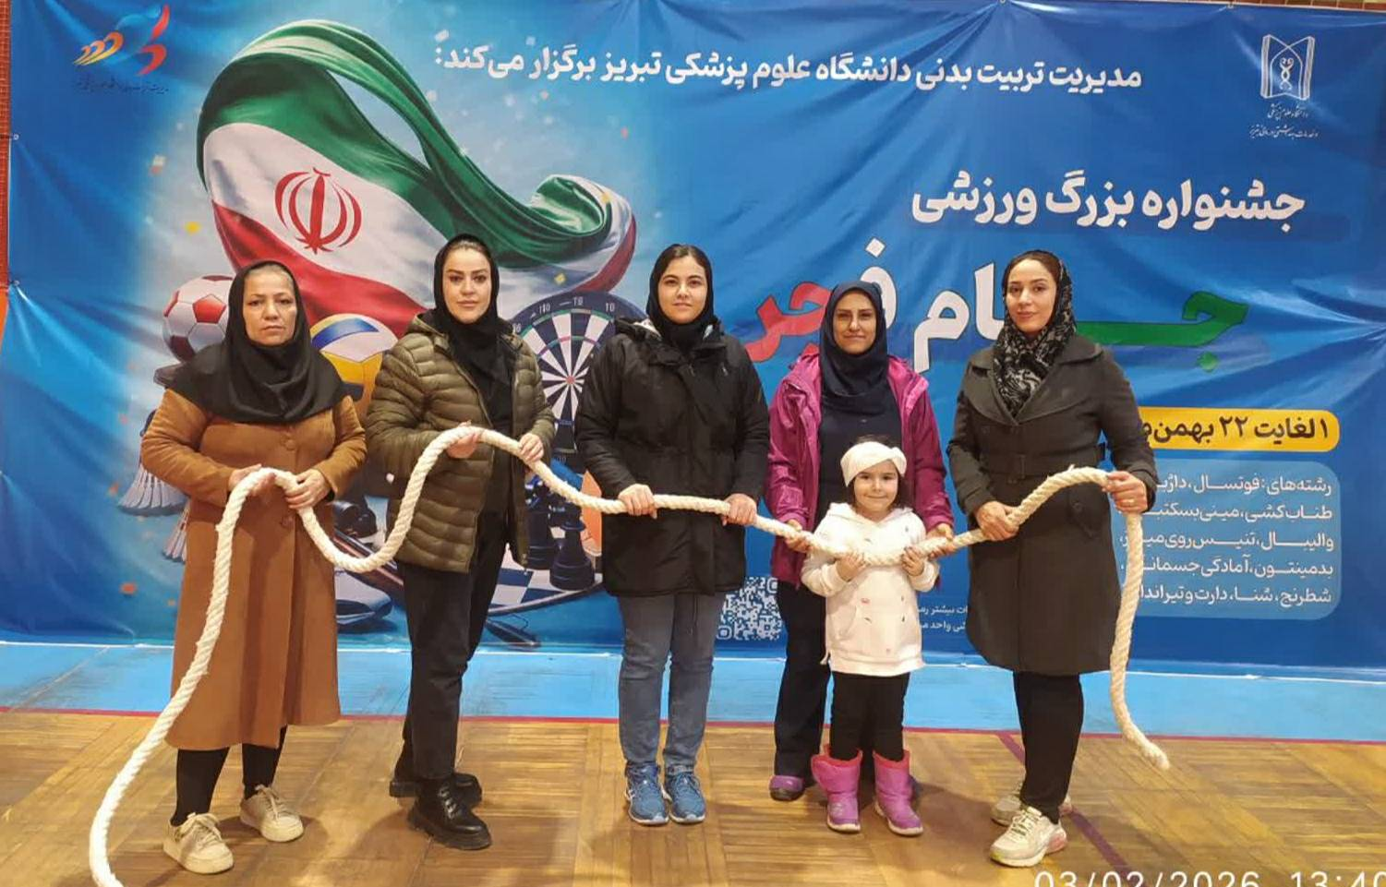
نتایج مسابقات والیبال (خواهران )
مقام اول : مرکز آموزشی درمانی امام رضا(ع)
اعضاء تیم خانم ها: فاطمه صالح نیا ،لیلا غفاری ، عذرا صادق اقربائی، ساناز رضائی و رقیه روحی
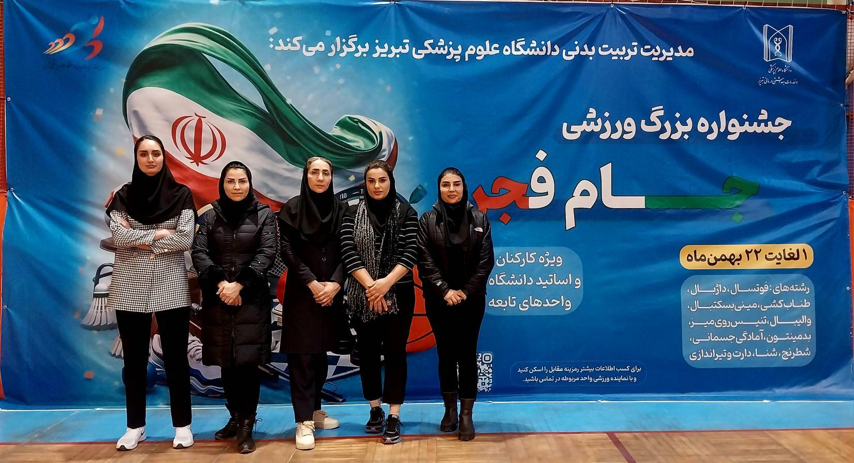

مقام دوم : مرکز آموزشی درمانی بابا باغی
اعضاء تیم خانم ها: زینب اسدی ، لیلا حسن پور،زینب موسی الرضائی، سپیده سادات صادقی ، فضه گلستانی
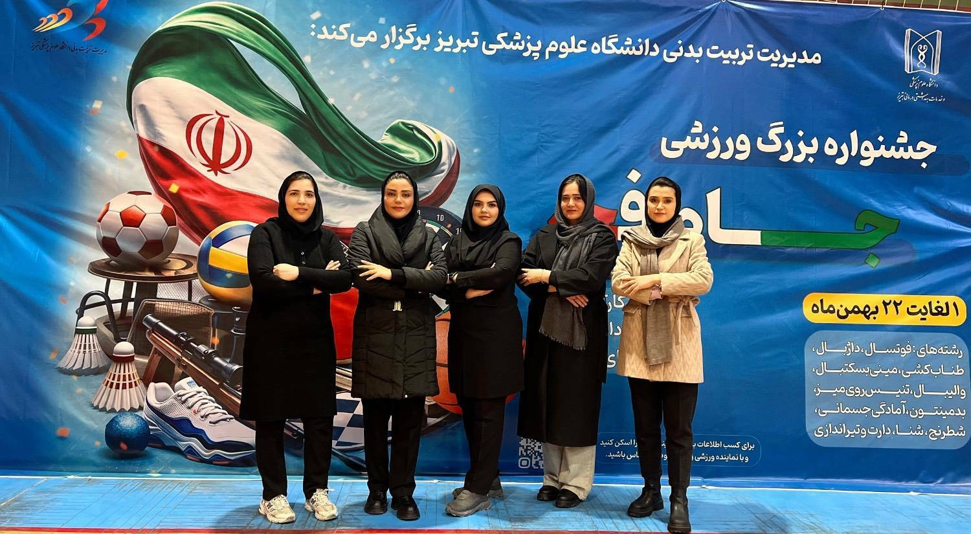
مقام سوم : مرکز آموزشی درمانی شهید قاضی
اعضاء تیم خانم ها: راضیه وهابی، فریبا احمدزاده ،ساناز برزگر، رقیه مهدیزاده
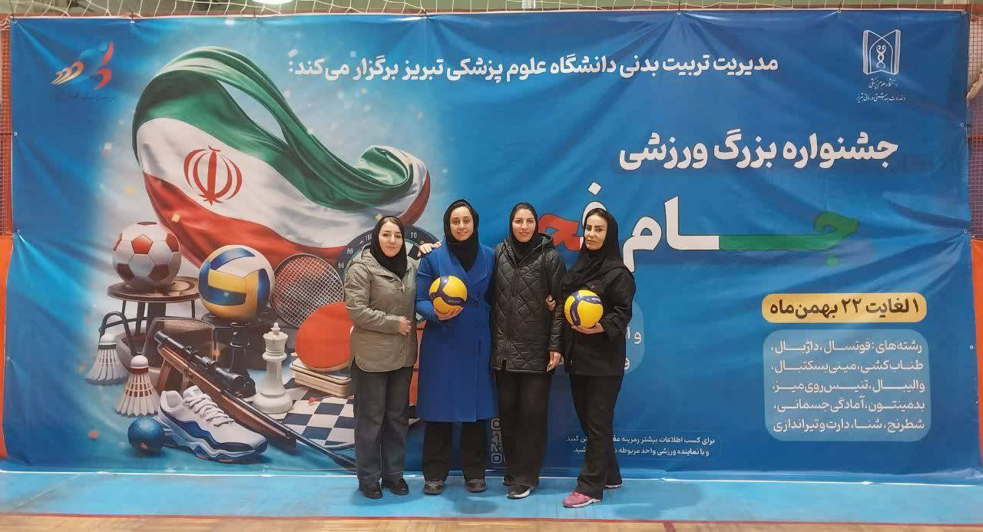
نتایج مسابقات بدمینتون (آقایان)
مقام اول:آقای مهران عیوض زاده از مرکز آموزشی و درمانی شهید مدنی
مقام دوم : آقای یعقوب کیشی زاده از مرکز آموزشی ودرمانی امام رضا(ع)
مقام سوم: محمد بخشیوند از مرکز آموزشی ودرمانی شهیدمدنی و سوم مشترک آقای جواد موسوی از مرکز آموزشی ودرمانی امام رضا(ع)
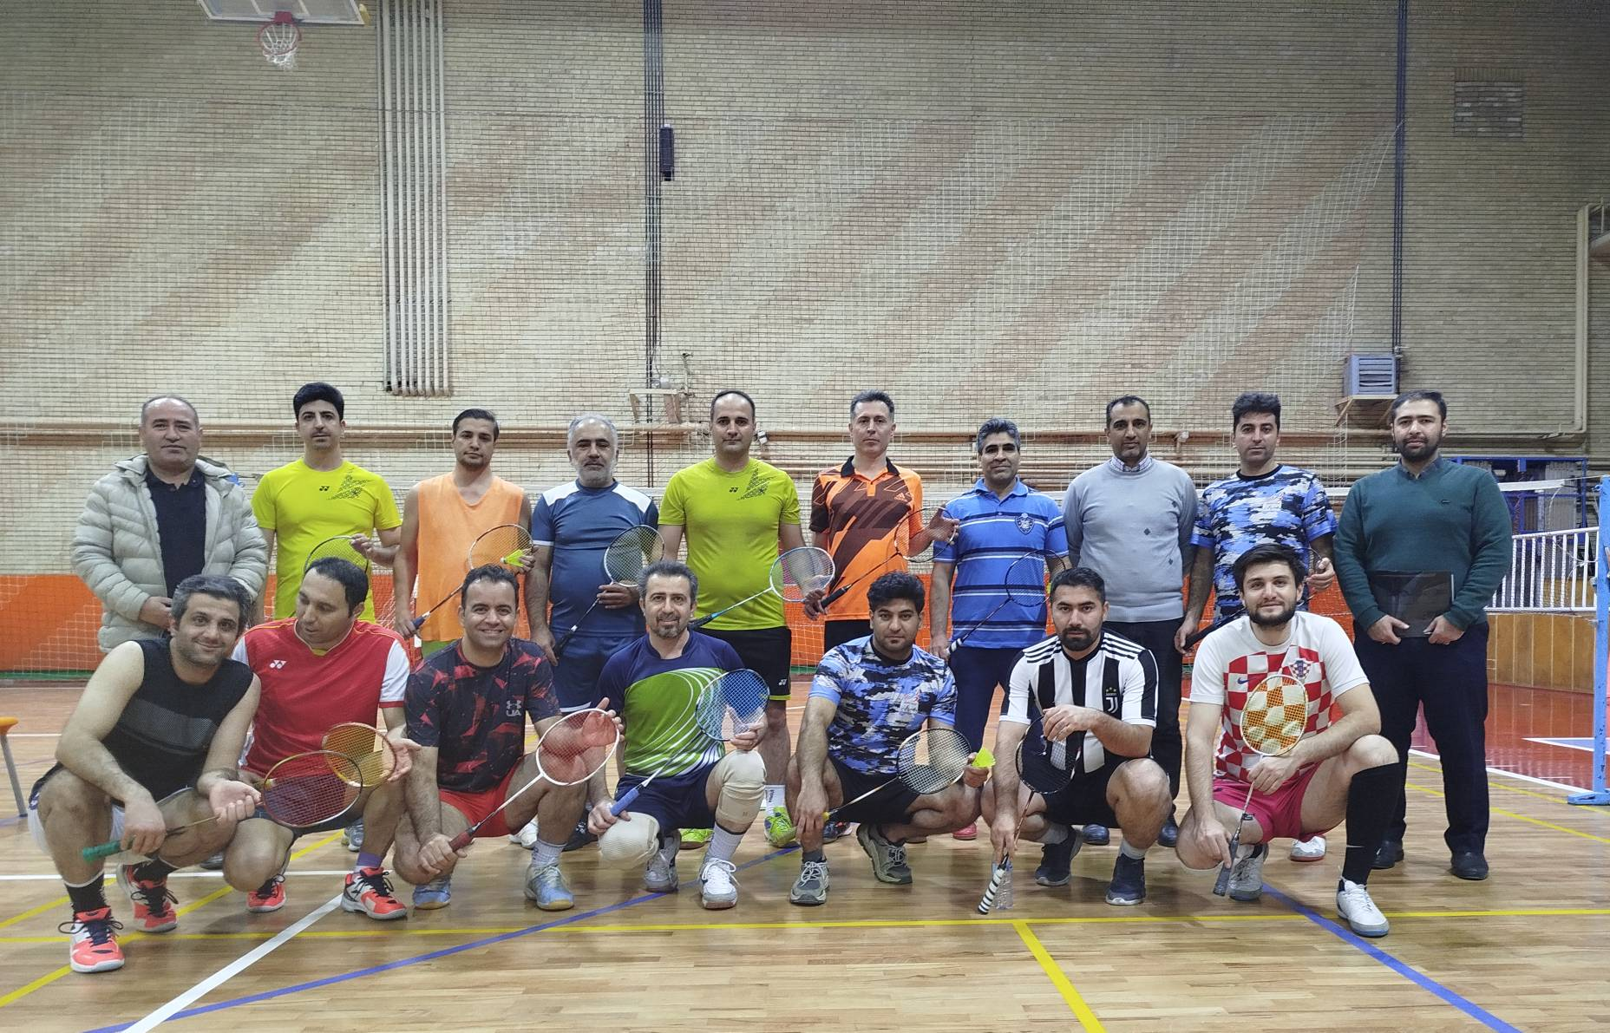
مق
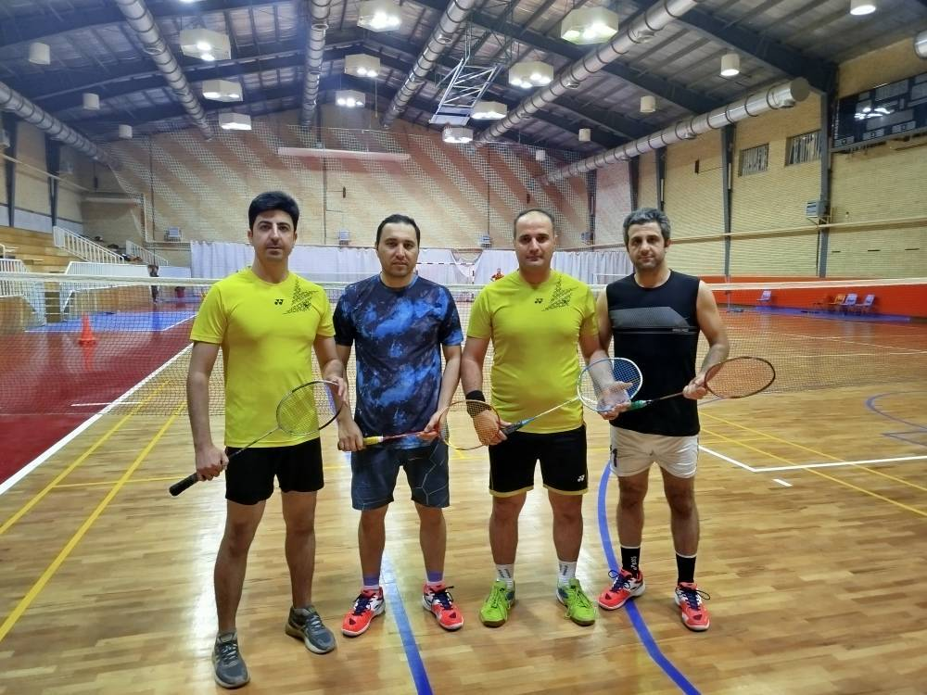

نتایج مسابقات دارت (برادران)
مقام اول: آقای جبرئیل ستارزاده از معاونت دانشجوئی
مقام دوم : آقای قربان نازی از مرکز آموزشی درمانی امام رضا(ع)
مقام سوم مشترک : آقایان وحید پیرزاد از مرکز آموزشی درمانی رازی و آقای
حامد ناظر مهر، از مرکز آموزشی درمانی زهرا مردانی آذری

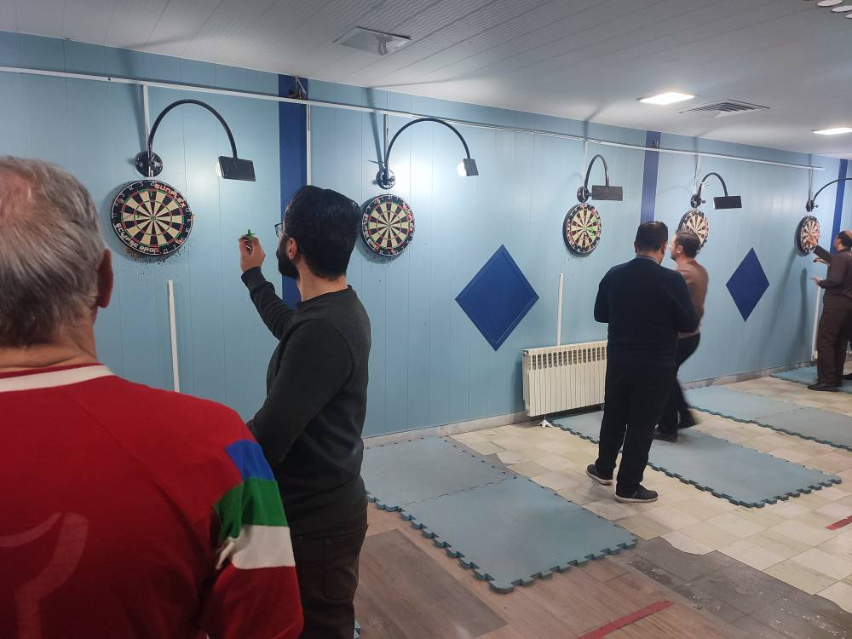
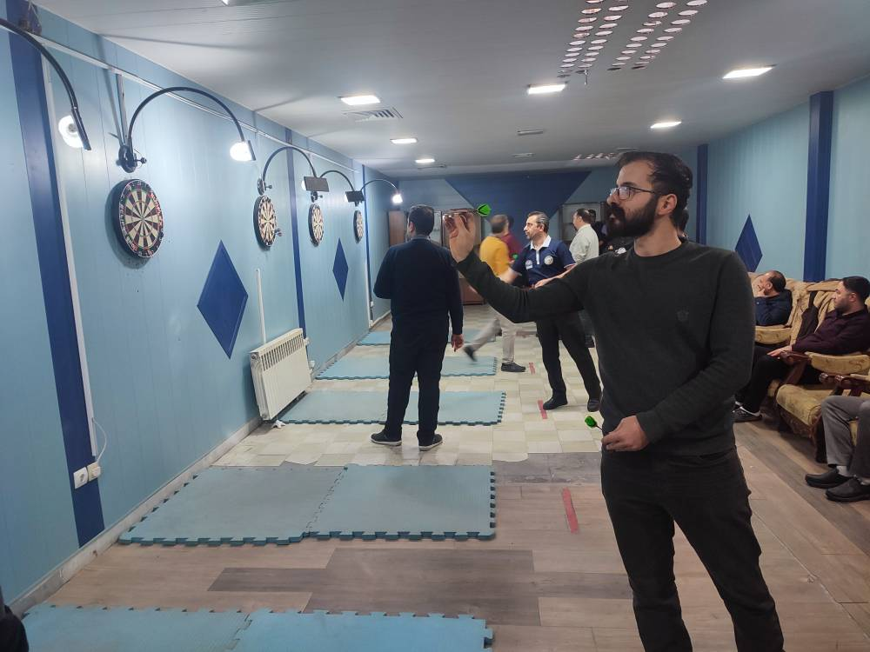
نتایج مسابقات آمادگی جسمانی(برادران)
مقام آوران رده سنی زیر 40 سال :
مقام اول: آقای سینا شکرزاده از مرکز آموزشی درمانی سینا
مقام دوم: آقای مبین درخشانی از مدیریت تربیت بدنی
مقام سوم: آقای رامین کریمی از شبکه بهداشت بستان آباد
مقام آوران رده سنی بالای 40 سال :
مقام اول: آقای مقصود نوری از دانشکده بهداشت
مقام دوم: آقای سیامک اکبری از اورژانس تبریز
مقام سوم : آقای محمد فرجی از ستاد مرکزی

نتایج مسابقات تیراندازی (برادران)
در رشته تیراندازی با تفنگ
مقام اول : آقای علی نوبری از معاونت درمان
مقام دوم : آقای اسماعیل سرباز از مرکز آموزشی درمانی مردانی آذر
مقام سوم : آقای مقصود حسینی اصل از مرکز آموزشی درمانی امام رضا(ع)
در رشته تیراندازی با تپانچه
مقام اول : آقای حامد رشکی از معاونت درمان
مقام دوم : آقای صلاح الدین کریمی از دانشکده مدیریت و اطلاع رسانی
مقام سوم : آقای طاهر غیبی از مدیریت حراست
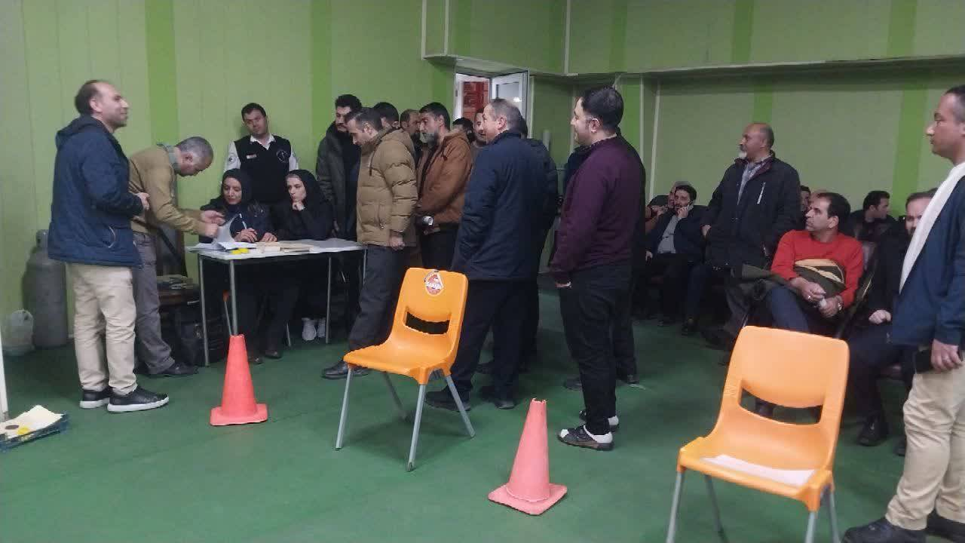
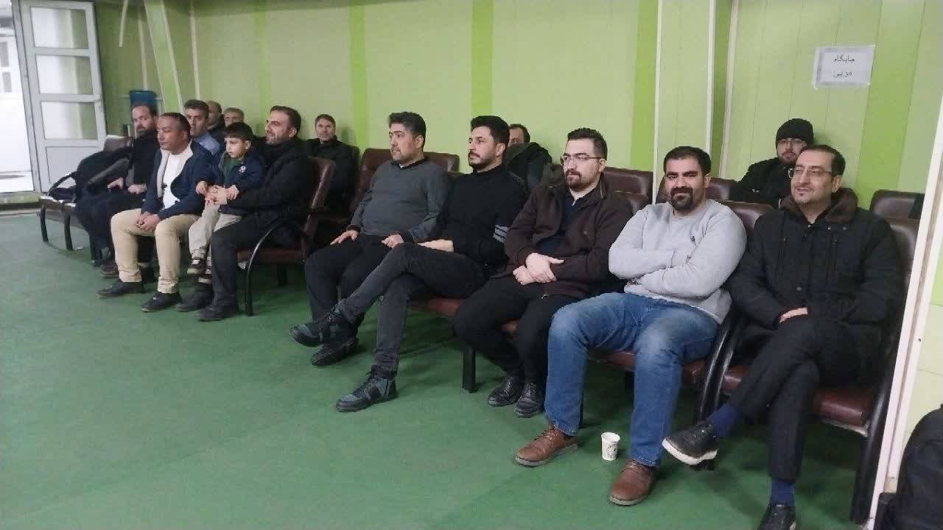
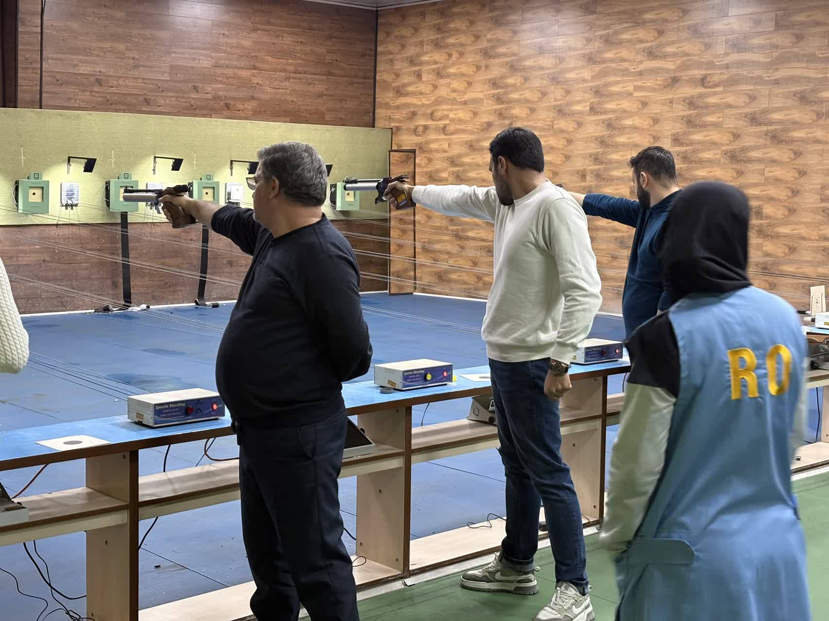
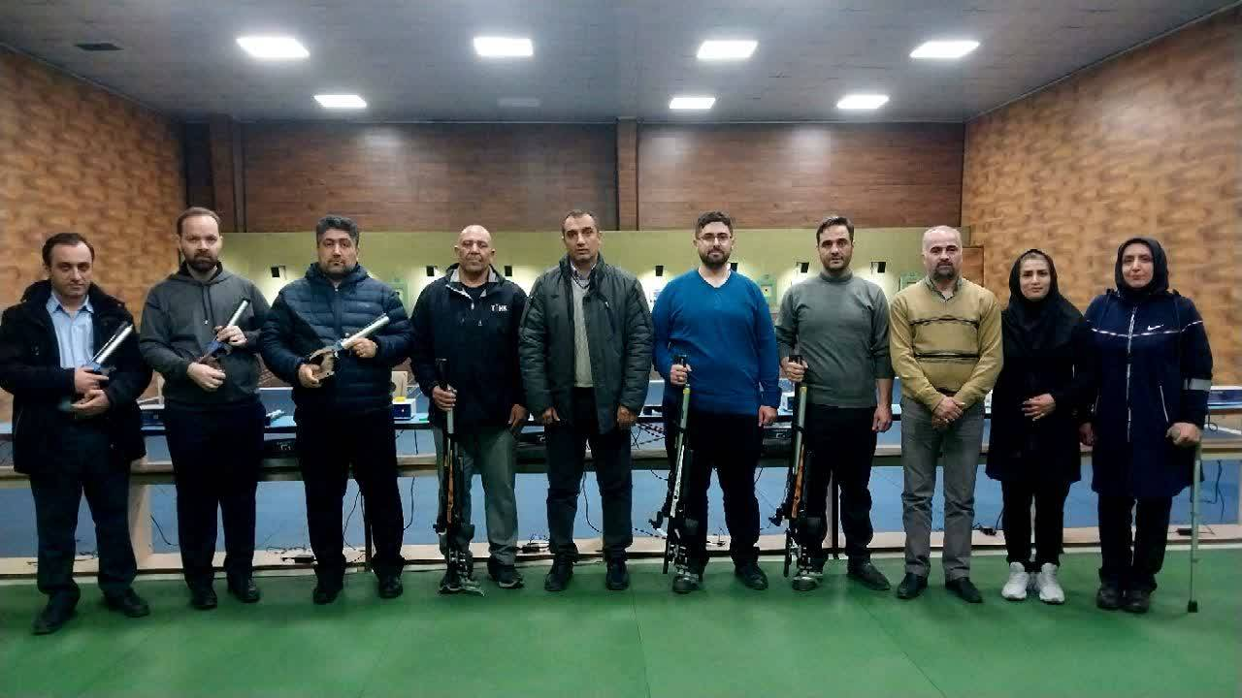

نتایج مسابقات شطرنج (برادران)
مقام اول :آقای سیامک حیدرزاده از دانشکده پزشکی
مقام دوم : آقای صادق زارعی الوار از مرکز آموزشی درمانی شهید مدنی
مقام سوم : آقای وحید خوش نظر از مرکز آموزشی درمانی مردانی آذر

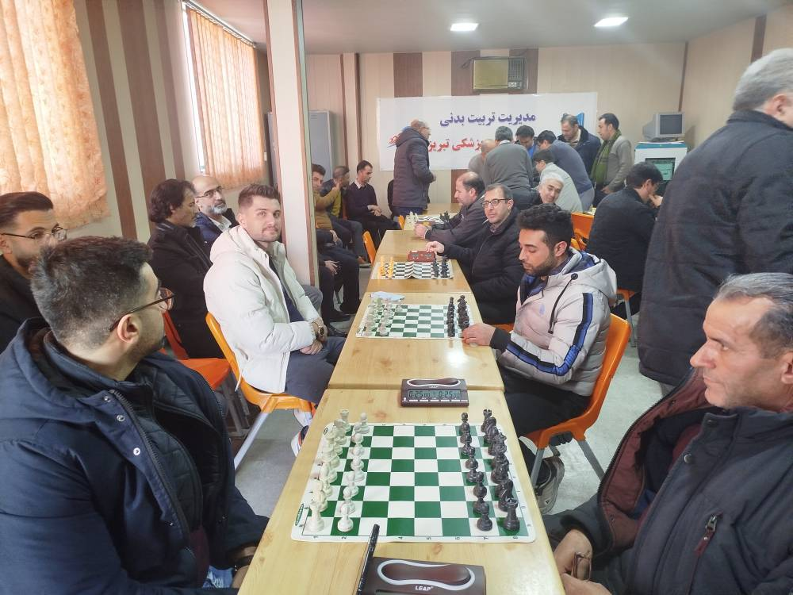

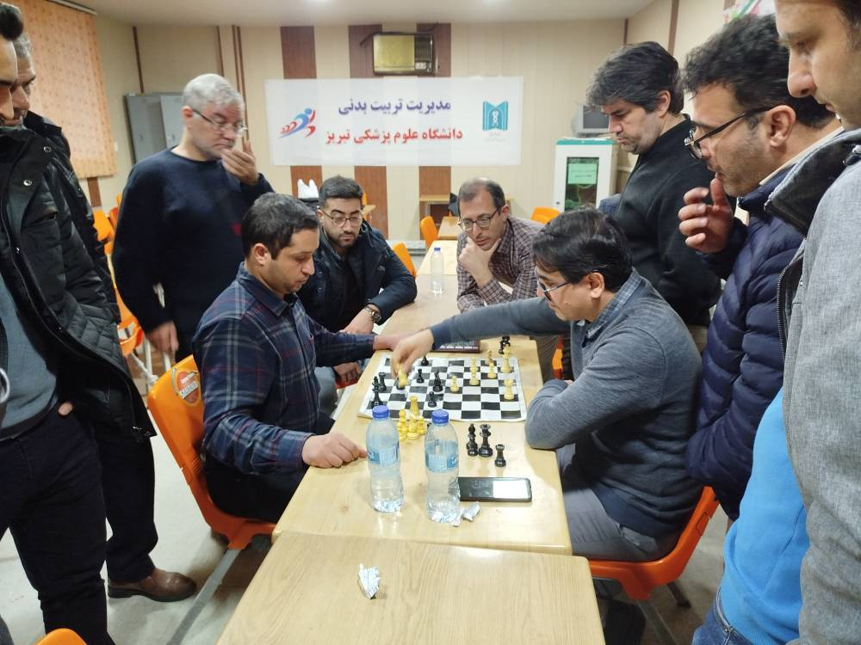

نتایج مسابقات تنیس روی میز (برادران)
مقام اول :آقای دکتر عیسی اسلامی از مرکز درمانی سینا
مقام دوم : آقای حجت عصمتی از دانشکده علوم نوین
مقام سوم: آقای نوروز اولیائی از مدیریت تربیت بدنی و مقام سوم مشترک آقای علی امروزی از مرکز درمانی امام رضا(ع)
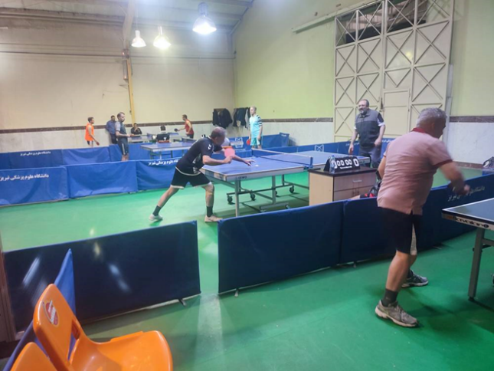

نتایج مسابقات شنا (برادران)
نتایج مسابقات شنا (رده سنی زیر 44 سال)
شنای کرال پشت
مقام اول : مبین درخشان از اورژانس
مقام دوم : رامین حسامی از مرکز درمانی امام رضا(ع)
مقام سوم : میثم رضائی از اورژانس
شنای کرال سینه
مقام اول : میثم رضائی از اورژانس
مقام دوم : امیر محمودیان از مدیریت تربیت بدنی
مقام سوم : سهیل فرج الهی از دانشکده پزشکی
شنای قورباغه
مقام اول : مصیب پور محمد از مرکز سینا
مقام دوم : مهدی مهدی پور از معاونت تحقیقات
مقام سوم: هادی صادق زاده از معاونت تحقیقات
نتایج مسابقات شنا (رده سنی بالای 44 سال))
شنای کرال پشت
مقام اول : رامین طباطبائی از مرکز درمانی امام رضا(ع)
مقام دوم: یزدان خجسته تبار از کتابخانه مرکزی
مقام سوم : قربان نازی از مرکز درمانی امام رضا(ع)
شنا کرال سینه
مقام اول : سیامک اکبری از اورژانس
مقام دوم : علی اکبر پور محمد از معاونت تحقیقات
مقام سوم : قربان نازی از مرکز درمانی امام رضا(ع)
شنای قورباغه
مقام اول : امین حسنی زنوز از دانشکده توانبخشی
مقام دوم : سیامک اکبری از اورژانس
مقام سوم : علی اکبر پور محمد از معاونت تحقیقات

نتایج مسابقات فوتسال(برادران)
مقام اول : مرکز آموزشی درمانی سینا
اعضاء تیم آقایان: پرویز محمدی نسب، مهدی صادقی، سینا محمدزاده، محمد ارجمندی، فرشاد توکلی، مجید پور فتحی، مهرداد اسماعیلی، یونس ثابت قدم، محمد تقی زاده، امیر جوانی
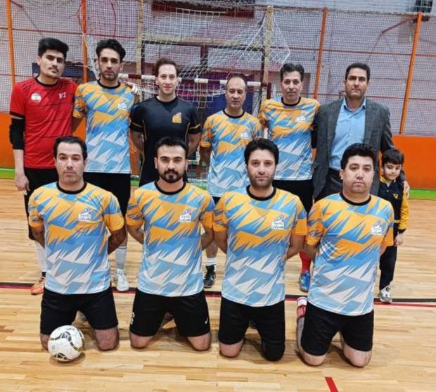
مقام دوم : مرکز آموزشی درمانی امام رضا (ع)
اعضاء تیم آقایان: مهدی جعفریان، بلال مهدی زاده، محمد فرجی ، رسول باقری، بهنام فیضی، صفر شریف زاده، مهدی سربازی فرد، سجاد صمدی، محمدرضا نعلبندی، روح الله سربازی فرد
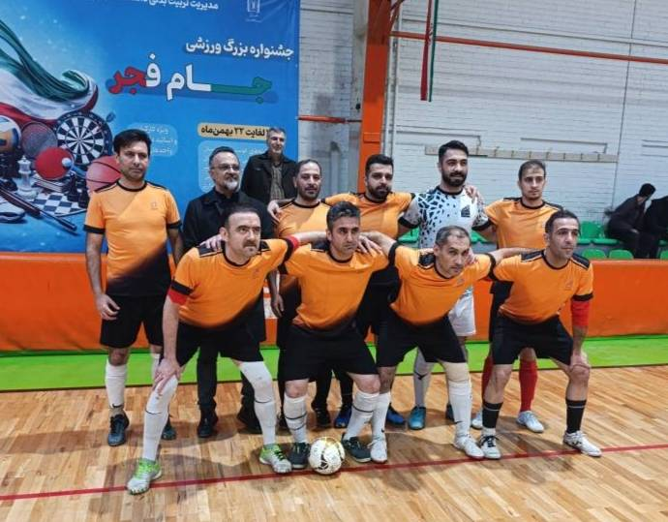
مقام سوم : مرکز آموزشی درمانی شهید مدنی
اعضاء تیم آقایان: محسن باقری، جواد فلقی، احمد ارجمندی، سعید غلامحسنی، فرهاد علیزاده، فرید تقوی، نادر عباسی، فرشید خیری، صمد هاتفی، مهران عیوض زاده
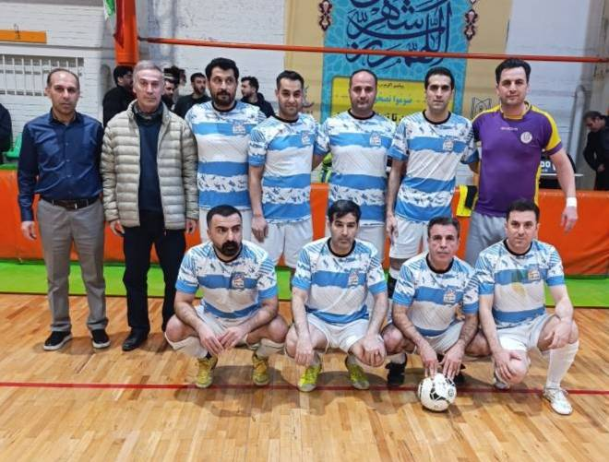
نتایج مسابقات والیبال (آقایان)
مقام اول : دانشکده پزشکی
اعضاء تیم اقایان: دکتر مجید اصلان آبادی، دکتر عباسعلی درستی، مهدی حسن نژاد،علی جعفری، محمد افرایش، غفار حسینی، مرتضی غنی پور
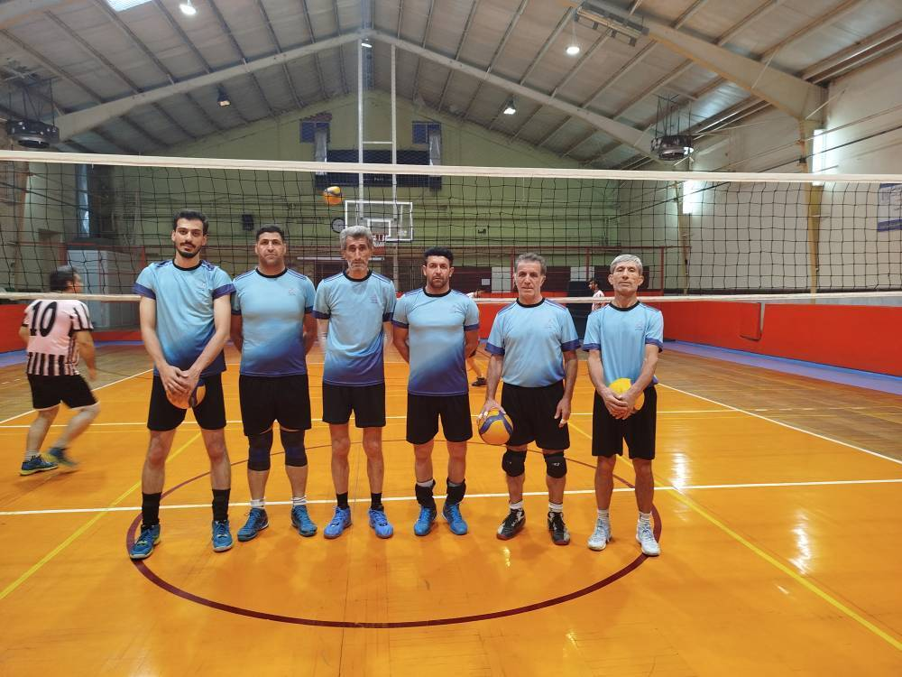
مقام دوم : دانشکده بهداشت
اعضاء تیم آقایان: احمد محمدی، سامان شکارچی فرد،فریدون شادی،قاسم شاهی، تورج ابراهیمیان، یوسف محمدیان،توحید جعفری، اصغر محمدپور اصل
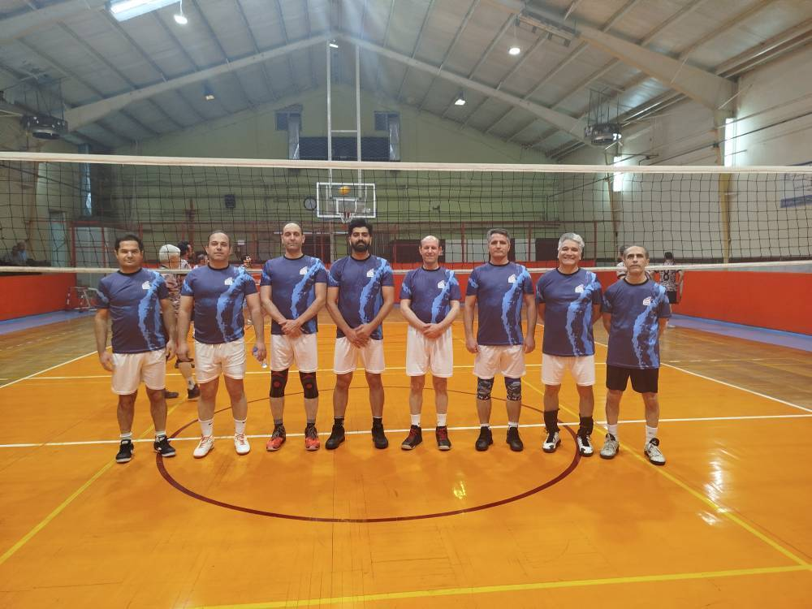

مقام سوم : مرکز درمانی امام رضا(ع)
اعضاء تیم : آقایان : علی نوروزیان، محمد شیر دوست، رضا نوری زاد ، سیاوش دستمالچی، صادق نقشی ، علی امروزی، رضا میکائیل پور، رسول منافی، یوسف اشتری، رضا خدائی

